4.2.
Ejemplos de ítems de la Prueba Nacional FARO Ciencias - 2019

 | Aprendizaje esperado | Indicador | Clave
 | Principales factores, fuerzas o procesos que producen el cambio evolutivo o los mecanismos naturales que causan la descendencia con modificación. (Selección natural, deriva genética, migración genética o flujo génico, radiación adaptativa. Influencia de la mutación y la  reproducción sexual en la variabilidad de una población). | Identificación | D

- Considere el siguiente caso sobre un mecanismo generador de nuevas combinaciones de genes y que produce el cambio evolutivo:

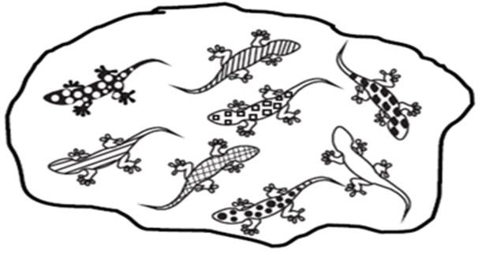

En un bosque se encuentra una especie de lagartija que se reproduce sexualmente. La siguiente figura representa la población de lagartijas en este bosque.

La población del bosque ilustrada en la figura anterior tiene alta probabilidad de sobrevivir en caso de que una enfermedad comience a provocar la muerte de su población, debido

  - al flujo genético.
  - a las migraciones.
  - a la deriva genética.
  - a la variabilidad genética.

 | Aprendizaje esperado | Indicador | Clave
 | Determina los factores que pueden restringir o favorecer el crecimiento, (exponencial, logístico y decreciente), los cambios poblacionales, como son: los ciclos de escasez y abundancia, el potencial biótico, la resistencia ambiental, la capacidad de carga  ambiental, entre otros. | Determinación | A

- Lea la siguiente información sobre poblaciones biológicas:

En la naturaleza, muchos factores inciden en la densidad poblacional y pueden interactuar, e interactúan, para producir los patrones de cambio que se ven en una población. Una población puede mantenerse por un tiempo cerca de la capacidad de carga y luego se ve afectada por la escasez de un recurso, de tal manera que se producen luchas, que provocan la disminución abrupta de individuos.

De acuerdo con la información anterior, ¿en cuál opción se encuentra un factor que afecta (restringe) la densidad poblacional?

  - La competencia entre los miembros por alimento y otros recursos necesarios para la supervivencia.
  - La agregación de los organismos para resistir mejor los cambios de temperatura, humedad y viento.
  - La territorialidad ya que mantiene a las poblaciones por debajo de la saturación y previene el agotamiento de los recursos.
  - Un incendio provocado por el ser humano en un bosque matará a cualquier venado desafortunado que esté presente sin importar el tamaño de la población.

 | Aprendizaje esperado | Indicador | Clave
 | Importancia de mantener los hábitats de las especies, la mitigación de la fragmentación de hábitat y la protección de la biodiversidad. | Análisis | A

- Analice la siguiente información:
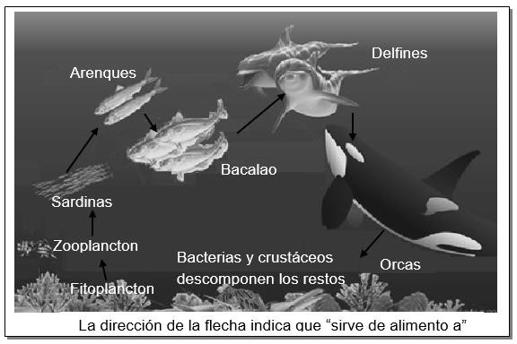

La pesca indiscriminada de bacalao ha llevado a las organizaciones ambientales a implementar estrategias para impedir su extinción.

Con base en la información anterior y dada la importancia de mantener los hábitats,
¿qué le sucedería al ecosistema marino, a mediano plazo, si se extingue el bacalao?

  - Disminuyen las poblaciones de sardinas debido al aumento de sus depredadores (arenques).
  - Disminuye la cantidad de zooplancton, porque aumenta la presión de sus depredadores.
  - Aumentarían las poblaciones de orcas, porque podrán alimentarse de todos los demás organismos.
  - Aumenta la abundancia de productores (fitoplancton), porque disminuyen los consumidores primarios (zooplancton).

 | Aprendizaje esperado | Indicador | Clave
 | Diferencias entre las cantidades escalares, vectoriales y físicos a partir de contextos descritos. | Determinación | C

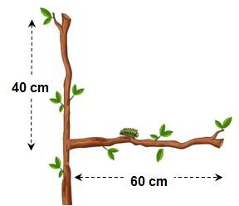
- Un gusano se mueve sobre las ramas de un árbol para alimentarse de sus hojas. Primero baja por el tronco principal y posteriormente se dirige hacia la derecha sobre una nueva rama.

Con base en lo anterior entonces, se puede afirmar que el gusano

  - se desplazó 72 cm.
  - se desplazó 100 cm al SE.
  - recorre una distancia de 100 cm.
  - recorre una distancia de 72 al SE.

 | Aprendizaje esperado | Indicador | Clave
 | Ejercicios de Hidrostática incluyendo las variables asociadas, el Principio de Arquímedes, Principio de Pascal o la Fuerza de Empuje, a partir de situaciones cotidianas. | Calcula | B

- La familia Araya planea ampliar su casa de habitación y construirá una segunda planta. Se organizan para financiar el trabajo y suponen que podrían iniciar en las próximas semanas.
Luego de conversar con el arquitecto, reciben los planos y el presupuesto real. Consideran que es muy elevado por lo que conversan con el profesional acerca del monto de los materiales y descubren que se debe reforzar la estructura de la casa por el peso que soportará.

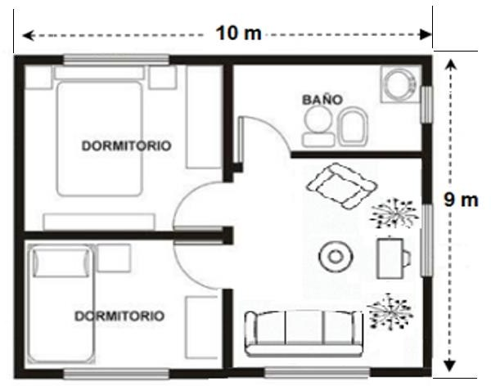

Luis, el hijo mayor, piensa que una lámina de zinc no pesa tanto. Se va a un depósito de materiales para consultar algunos datos y una vez que tiene las cantidades necesarias, las suma y se sorprende al descubrir que el valor es 900 kg.
¿Cuál es la presión que soportará la estructura de la casa de esta familia, debido únicamente al techo?
  - 10 Pa
  - 98 Pa
  - 1 x 10 -1 Pa
  - 1 x 10 -2 Pa

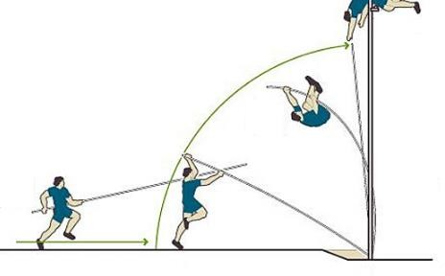
6) La atleta rusa Yelena Isinbayeva rompió en el año 2016 su propio récord mundial de salto con garrocha en los juegos realizados en Zúrich, alcanzando 5,06 m. El récord anterior lo obtuvo en los Juegos Olímpicos de
Pekín, cuando alcanzó los 5,05 m de altura.
Si se asume que todo el ejercicio lo realiza en ausencia de corrientes de aire y que cae libremente desde el punto más alto, ¿cuántos segundos tarda en llegar al nivel del que saltó?
,
 | Aprendizaje esperado | Indicador | Clave
 | Ejercicios relacionados con el movimiento MRU, el Movimiento Rectilíneo Acelerado Horizontal y Vertical y del movimiento parabólico de los cuerpos en las inmediaciones de la superficie  terrestre. | Resolución | 1,02

1

0 | 2

 | Aprendizaje esperado | Indicador | clave
 | - Definición y clasificación de la materia.  - Nombre, símbolo y características.  - Nanotecnología. | Identificación | B

Considere la siguiente información para responder los ítems 7 y 8.
Se tiene las siguientes muestras de materiales en una clase de química:

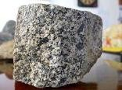
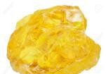
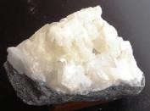
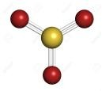
Calcita (CaCO3)
Agua con azúcar
Trióxido de azufre
Oxígeno
Azufre
Granito

- Carlos averiguó con su profesor de química que el dióxido de azufre se puede utilizar como desinfectante, blanqueador y que se cataloga como un compuesto, para la formación de este, ¿cuáles de los materiales anteriores utilizaría como reactivos?

  - El oxígeno y el trióxido de azufre
  - El azufre y el oxígeno
  - La calcita y el granito
  - La calcita y el azufre

 | Aprendizaje esperado | Indicador | clave
 | - Sustancias puras y mezclas.  - Definición y características.  - Clasificación de la materia (sustancias puras (elementos y compuestos), mezclas homogéneas, mezclas groseras y coloides).  - Materia homogénea (disoluciones y heterogénea (mezclas mecánicas o groseras y coloides).  - Métodos de separación. | Determinación | C

- Rosa conoce la clasificación de la materia, tiene a su disposición la información del cuadro anterior. Ella determina que dentro de los materiales citados una mezcla homogénea corresponde al

  - azufre.
  - granito.
  - agua con azúcar.
  - trióxido de azufre.

 | Aprendizaje esperado | Indicador | Clave
 | - Balanceo de ecuaciones.  - Ley de conservación de la materia. | Resolución | 6616

- Considere la siguiente información sobre la reacción química de la fotosíntesis:

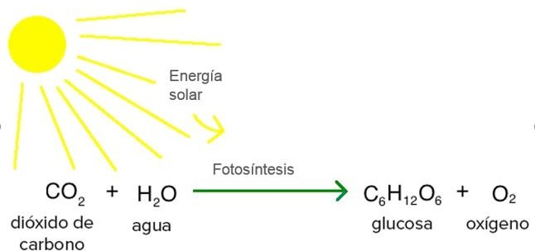

Para trabajar la ecuación química anterior; esta debe cumplir con la ley de la conservación, por lo cual debe balancearse con los coeficientes mínimos enteros.
¿Cuáles serían los coeficientes necesarios, según el orden de aparición en que se presentan las sustancias anteriormente?

,
Recurso extraído del documento: Aspectos Generales de las Pruebas Nacionales para el Fortalecimiento de Aprendizajes para la Renovación de Oportunidades.
Elaboración del documento
Equipo Técnico
Departamento de Evaluación Académica y Certificación MEP, julio 2019.
6 | 6 | 1 | 6

